Pirkimo sąlygų 2 priedas
TECHNINĖ SPECIFIKACIJA

REIKALAVIMAI GAMINAMIEMS BALDAMS

Žemaičių dailės muziejus numato įsigyti baldus, kurie turi būti pagaminti ir sumontuoti pagal vykdomą Europos sąjungos struktūrinių fondų ir Plungės rajono savivaldybės biudžeto lėšomis bendrai finansuojamą projektą „Plungės M. Oginskio dvaro sodybos pastato – žirgyno pritaikymas visuomenės kultūros reikmėms (III etapas)“, kodas Nr. 06-006-K-0018. Pirkimo objektas apima naujų baldų gamybą, tiekimą, pristatymą, užnešimą, surinkimą ir (ar) montavimą adresu Parko g. 3A, LT-90113, Plungėje.

Bendrieji reikalavimai:
- Pagamintiems baldams taikomas ne trumpesnis kaip 36 mėnesių garantinis terminas, skaičiuojamas nuo baldų perdavimo Perkančiajai organizacijai dienos. Garantija taikoma visoms baldo sudėtinėms dalims: konstrukcijai, furnitūrai, mechanizmams ir naudojamoms medžiagoms. Garantija apima gamybinius defektus, konstrukcinius trūkumus, mechanizmų veikimo sutrikimus ir medžiagų defektus, atsiradusius įprasto naudojimo metu. Jeigu atskirų komponentų gamintojas taiko ilgesnį garantijos laikotarpį, taikomas gamintojo nustatytas terminas.
- Tiekėjas savo transportu, be papildomo mokesčio, pristato baldus į Užsakovo nurodytą vietą, sumontuoja, paruošia naudojimui ir perduoda Užsakovui naudoti.
- Baldai turi būti tvirti, stabilūs, ergonomiški ir atitikti tokiems gaminiams nustatytus kokybės reikalavimus.
- Visuose gaminamuose balduose naudojami pakėlimo mechanizmai, lankstai ir stalčių bėgeliai privalo turėti integruotą švelnaus uždarymo (amortizacijos) sistemą, užtikrinančią tolygų užsidarymą be smūgio, nepriklausomai nuo uždarymo jėgos.
- Baldų matmenys, atsižvelgiant į nurodytus planuojamų įsigyti prekių sąraše, derinami užsakymo metu dėl galimybės pritaikyti esamoje patalpoje, keičiant juos leistinose ± 5% ribose.
- Baldų spalva, forma derinama su Užsakovu užsakymo metu. ABS juostos, kuria laminuojami kietųjų baldų kraštai, spalva turi sutapti su baldo plokščių spalva.
- Dėl užsakymo suderinimo (matavimo, spalvos ir kt. parinkimo) Tiekėjas pas Užsakovą privalo atvykti per 2 darbo dienas nuo užsakymo pateikimo raštu (elektroniniu paštu).
- Prieš baldų gamybą Tiekėjas per 2 savaites nuo sutarties pasirašymo dienos privalo paruošti numatomų gaminti baldų brėžinius ir juos suderinti su Užsakovu. Brėžiniuose turi būti pateikta: baldo išklotinės; konstrukciniai pjūviai ir mazgai; visi matmenys milimetrais; naudojamų medžiagų ir komponentų specifikacija; spalvų kodai (jei taikoma); tvirtinimo sprendimai ir naudojama furnitūra. Tiekėjas privalo prieš gamybą pateikti naudojamų medžiagų, spalvų, paviršių ir apdailos pavyzdžius derinimui. Pavyzdžiai turi būti ne mažesni kaip A4 formato ir aiškiai paženklinti medžiagos tipu bei spalvos kodu. Derinimas turi būti atliekamas raštu (el. paštu arba aktu). Nesuderinus sprendinių baldų gamyba negali būti pradedama. Užsakovas turi teisę pareikalauti papildomos techninės informacijos ar detalizuotų brėžinių, jei pateikta dokumentacija nepakankamai aiški.
- Tiekėjas, sumontavęs ir (ar) surinkęs baldus, privalo palikti tvarkingas patalpas. Tiekėjas įsipareigoja atlyginti dėl savo kaltės Užsakovui baldų surinkimo ir (ar) montavimo metu padarytą žalą.
- Jeigu apibūdinant pirkimo objektą techninėje specifikacijoje nurodytas konkretus modelis ar tiekimo šaltinis, konkretus procesas, būdingas konkretaus tiekėjo tiekiamoms prekėms ar teikiamoms paslaugoms, ar prekių ženklas, patentas, tipai, konkreti kilmė ar gamyba, turi būti laikoma, kad kiekviena tokia nuoroda yra pateikta su žodžiais „arba lygiavertis“. Jeigu apibūdinant pirkimo objektą techninėje specifikacijoje ar kituose pirkimo dokumentuose nurodytas standartas, techninis liudijimas ar bendrosios techninės specifikacijos (Europos standartą perimantis Lietuvos standartas, Europos techninio įvertinimo patvirtinimo dokumentas, informacinių ir ryšių technologijų bendrosios techninės specifikacijos, tarptautinis standartas, kitos Europos standartizacijos organizacijų nustatytos techninių normatyvų sistemos, nacionaliniai standartai, nacionaliniai techniniai liudijimai arba nacionalinės techninės specifikacijos, susijusios su darbų projektavimu, sąmatų apskaičiavimu ir vykdymu bei prekių naudojimu), turi būti laikoma, kad kiekviena tokia nuoroda yra pateikta su žodžiais „arba lygiavertis. Lygiavertiškumo įrodymas yra tiekėjo pareiga.
- Visos balduose naudojamos medžiagos ir komponentai turi atitikti Europos Sąjungos teisės aktų reikalavimus ir galiojančius EN arba lygiaverčius standartus.
- Vykdomas žaliasis pirkimas vadovaujantis Lietuvos Respublikos aplinkos ministro 2011 m. birželio 28 d. įsakymo Nr. D1-508 „Dėl aplinkos apsaugos kriterijų taikymo, vykdant žaliuosius pirkimus tvarkos aprašo patvirtinimo“ (aktuali redakcija Lietuvos Respublikos aplinkos ministro 2022 m. gruodžio 13 d. įsakymas Nr. D1-401) Aplinkos apsaugos kriterijų taikymo, vykdant žaliuosius pirkimus tvarkos aprašo 4.1. punktu „4.1 yra Produktų, kurių viešiesiems pirkimams ir pirkimams taikytini minimalūs aplinkos apsaugos kriterijai, sąraše, nurodytame Tvarkos aprašo 1 priede (toliau – produktų sąrašas) ir atitinka visus produktui nustatytus ir aplinkos ministro įsakymu patvirtintus minimalius aplinkos apsaugos kriterijus, nurodytus Tvarkos aprašo 2 priede“. Baldai turi atitikti visus minimalius aplinkos apsaugos kriterijus, t. y. :
12.1 ne mažiau kaip 80 proc. balduose naudojamos medienos, medienos medžiagų ir gaminių turi būti iš miškų, sertifikuotų naudojant FSC ar PEFC arba lygiavertėmis sistemomis sertifikuotų miškų.
12.2. visos plastikinės dalys (≥ 50 g) turi būti paženklintos pagal LST EN ISO 11469 arba lygiavertį standartą.
12.3. jei baldo kamšalo sudėtyje naudojamos sintetinės poliesterio medžiagos, jų sudėtyje turi būti dalis perdirbtų medžiagų;
12.4. paviršiams dengti naudojamuose produktuose:
12.4.1. neturi būti pavojingų cheminių medžiagų, klasifikuojamų priskiriant bet kurią iš nurodytų pavojingumo frazę pagal Reglamentą (EB) Nr. 1272/2008: <...>;
12.4.2. neturi būti daugiau kaip 5 proc. masės lakiųjų organinių junginių (LOJ);
12.4.3. neturi būti chromo (VI) junginių;
12.4.4. formaldehido išmetamieji teršalai neturi viršyti 0,05 ppm.
- Jei prekė bus teikiama ar perduodama antrinėje pakuotėje, ji turi atitikti pakuotėms nustatytus minimalius aplinkos apsaugos kriterijus, nebent tai prieštarauja higienos normoms. Pakuotės turi būti laikytinos perdirbamosiomis pakuotėmis pagal Lietuvos Respublikos mokesčio už aplinkos teršimą įstatymo nuostatas.
- Atitiktį patvirtinantys dokumentai:
14.1. Tiekėjas kartu su pasiūlymu pateikia deklaraciją, kad tiekiamos prekės atitiks šio dokumento 10 p. nustatytus aplinkosauginius reikalavimus.
14.2. Tiekėjas kartu su prekėmis (pagamintais baldais) pateikia atitiktį patvirtinančius dokumentus: gamintojo ir (ar) tiekėjo techniniai dokumentai, gamintojo ir (ar) importuotojo, ir (ar) tiekėjo rašytinis patvirtinimas, saugos duomenų lapas, gamintojo bandymų ataskaita, protokolas, gamintojo ir (ar) tiekėjo deklaracija (pateikiant objektyvius įrodymus), aplinkosauginė produkto deklaracija, įrangos aprašymas, instrukcija ar skaičiavimai, pripažintos įstaigos arba paskelbtosios (notifikuotos) institucijos atlikto bandymo protokolas, priemonių ir (ar) produktų, kurie bus naudojami atlikti paslaugą ar darbą, sąrašas ir dokumentai, įrodantys, kad priemonės ir (ar) produktai atitinka nustatytus reikalavimus, arba kiti lygiaverčiai įrodymais, įrodantys atitiktį 10 p. nurodytiems aplinkosauginiams reikalavimams.
14.3. Dokumentai gali būti pateikti vėliau, Šalims susitarus, jei egzistuoja objektyvios kliūtys.
- Baldai turi būti suprojektuoti, suderinti su Užsakovu ir pagaminti ne vėliau kaip per 3 (tris) mėnesius nuo sutarties pasirašymo dienos.

SVARBU! Tiekėjas turi teisę siūlyti techninėje specifikacijoje ir jos prieduose nurodytų medžiagų bei įrenginių lygiaverčius analogus, ne prastesnių funkcinių, techninių, eksploatacinių, estetinių ir aplinkosauginių savybių, kurių lygiavertiškumą privalo įrodyti kartu su pasiūlymu pateikdamas palyginimų lentelę, nurodant lygiaverčius gaminius lentelių 5 stulpelyje, o visi pateikti pavyzdžiai, brėžiniai ar konkretūs sprendiniai laikomi informaciniais ir suprantami su žodžiais „arba lygiavertis“.

* Tiekėjas, pildydamas lentelių 5 stulpelį turi nurodyti konkrečias siūlomos prekės charakteristikas, matmenis, pavadinimus, modelius jeigu tokie yra. Tik tokių nesant galima apsiriboti abstrakčiu pavadinimu („atitinka“, „yra“ ir pan.).

Eil. Nr. | Pavadinimas  (pateikiamas brėžinys jeigu yra ir orientacinis dizainas-vizualizacija) | Reikalavimai ir matmenys | Prekių kiekis | Tiekėjo nurodomos konkrečiai siūlomos prekės, parametrai, reikšmės*
1 | 2 | 3 | 4 | 5
1. | Recepcija  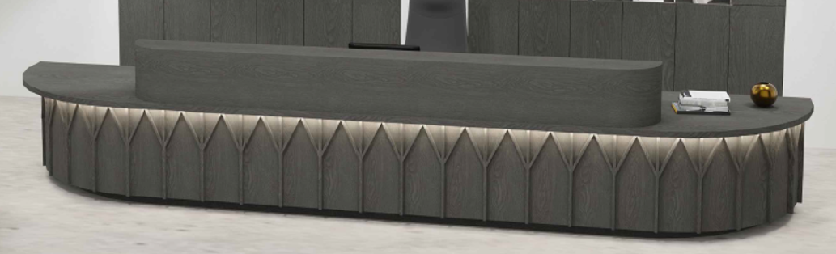 | Bendri išmatavimai 1100 x 5500 x 1100 | 1 vnt. | ............
1.1. | Baldo konstruktyvas | a) Korpusas pagamintas iš ne mažiau kaip 18 mm storio laminuotos medžio drožlių plokštės (toliau – LMDP) arba lygiavertės plokštės;  b) LMDP paviršius turi būti atsparus įbrėžimams – ne mažiau kaip 3 lygis pagal EN 14322 arba lygiavertį standartą;  c) LMDP paviršiaus atsparumas buitinėms valymo priemonėms – ne mažiau kaip 4 klasė pagal EN 12720 arba lygiavertį standartą;  d) Visos briaunos laminuotos ne plonesne kaip 0,8 mm storio ABS juosta. Kraštų apdaila – hermetiška, užtikrinant visišką branduolio apsaugą nuo drėgmės ir mechaninių pažeidimų. ABS juostos spalva ir faktūra identiška LMDP paviršiui;  e) Sujungimo mazgai – visi tvirtinimo elementai paslėpti konstrukcijos viduje, mechaniniai arba klijuoti, užtikrinant maksimalų tvirtumą ir stabilumą. |  | - ........  - ........  - ........  - .......  - .......
1.2. | Baldo fasadai  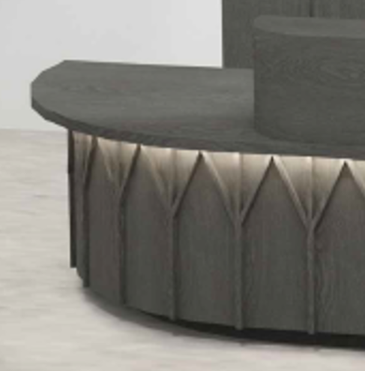  Baldo vizualizacija  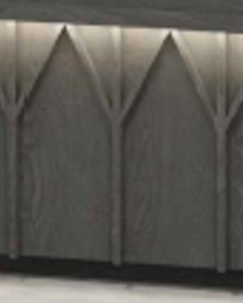  Fasadinės apdailos sprendimas  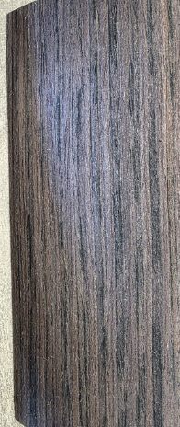  Lakštinio lukšto pavyzdys | Stalviršis:  - Medžio lakštinis lukštas, storis ≥ 0,6 mm, išlaikantis ir užtikrinantis spalvos vientisumą (spalva artimą vizualizacijai) klijuotas ant tvirto ir stabilaus pagrindo (MDF arba HDF). Stalviršio storis ≥ 40 mm. Stalviršio galų užbaigimas R1050 ± 20 mm  - Apdailos (lako) paviršius turi būti neblizgus max 20% blizgumo;  - Stalviršio paviršius turi būti atsparus dilimui, dėmėms ir kasdieniam valymui:  Atsparumas dilimui – ne mažiau kaip 3 klasė pagal EN 14322 arba lygiavertį standartą.  Atsparumas buitinėms valymo priemonėms ir dėmėms – ne mažiau kaip 4 klasė pagal EN 12720 standartą.  Paviršius turi turėti anti-fingerprint savybę, patvirtintą gamintojo techniniu aprašu.  Atsparumas drėgmei ir šilumai – ne mažiau kaip 4 klasė pagal EN 12721 ir EN 12722 arba lygiavertį standartą.  - Briaunos formuojamos užapvalinant.  - Stalviršis gali būti gaminamas iš dviejų dalių, sujungimas turi būti maksimaliai nematomas.  Fasadinė apdaila:  a) Medžio lakštinis lukštas storis ≥ 0,6 mm, išlaikantis ir užtikrinantis spalvos vientisumą (spalva artimą vizualizacijai) klijuotas ant tvirto ir stabilaus pagrindo kurio storis ≥ 18 mm (pagrindas MDF plokštė).  b) Paviršiaus tašelių apdaila 20 x 20 mm: gaminama iš medžio masyvo, apdaila identiška fasado apdailai  c) Konstrukcija projektuojama taip, kad fasadinė dalis būtų vientisa – be matomų sujungimų.  d) Tvirtinimas: nematomas – naudojant paslėptus klijavimo arba mechaninius sprendimus.  e) Jei dėl gamybos ar transportavimo priežasčių naudojami keli baldo segmentai, jų sujungimo vietos turi būti vizualiai nematomos – užtikrinamas paviršiaus faktūros tęstinumas. Sujungimo linijos negali sudaryti vizualaus nutrūkimo ar „siūlės“ efekto. |  | - ……  - ……  - ……  - ……  - …….  - …….  - …….  - …….  - …….  - …….
1.3. | Spintelės po stalviršiu | a) Po stalviršiu šonuose projektuojamos 2 (dvi) spintelės su durelėmis. Spintelių viduje 2 lentynos, reguliuojamo aukščio bent trys padėtys. Visos spintelių matomos fasadinės dalys faneruotos medžio lakštiniu lukštu, storis ≥ 0,6 mm, išlaikantis ir užtikrinantis spalvos vientisumą (spalva artimą vizualizacijai) klijuotas ant tvirto ir stabilaus pagrindo ≥ 18 mm (pagrindas MDF plokštė).  b) Spintelės po stalviršiu su stalčiais, viršutiniai stalčiai rakinami. Visos spintelių matomos fasadinės dalys faneruotos medžio lakštiniu lukštu, storis ≥ 0,6 mm, išlaikantis ir užtikrinantis spalvos vientisumą (spalva artimą vizualizacijai) klijuotas ant tvirto ir stabilaus pagrindo ≥ 18 mm (pagrindas MDF plokštė).  c) Spintelių korpusas gaminamas iš LMDP ne mažiau 18 mm storio, briaunos ABS ne mažiau 0,8 mm. storio. Kraštų apdaila – hermetiška, užtikrinant visišką branduolio apsaugą nuo drėgmės ir mechaninių pažeidimų. ABS juostos spalva ir faktūra identiška LMDP paviršiui. |  | - .........  - ........  - .......
1.4. | Technikos integravimas | a) Baldas turi būti suprojektuotas ir pagamintas taip, kad būtų pritaikytas patogiam informacinių technologijų ir kitos techninės įrangos naudojimui. Konstrukcija turi užtikrinti estetinę įrangos integraciją, paslėptą kabelių pravedimą bei patogų įrangos aptarnavimą.  b) Balde turi būti numatyta darbo vieta stacionariam arba nešiojamam kompiuteriui. Darbo vietoje turi būti įrengta paslėpta kabelių valdymo sistema, kurią sudaro: stalviršio kabelių praėjimai su dangteliais; po stalviršiu įrengtas kabelių latakas kabeliams tvarkingai išdėstyti ir paslėpti.  c) Balde turi būti įrengtas LED apšvietimas po stalviršiu, atitinkantis šiuos reikalavimus: šviesos spalvinė temperatūra – 4000 K; galia –9,6 W/m; apšvietimas turi būti valdomas paslėptu baldo jungikliu arba kambario jungikliu, kurio valdymas išvestas į baldo išorę.  d) Visose uždarose baldo vietose, kuriose numatoma techninės įrangos laikymo ar naudojimo galimybė, turi būti užtikrinta tinkama ventiliacija. Tam turi būti įrengtos ventiliacijos angos arba perforuoti paneliai, užtikrinantys pakankamą oro cirkuliaciją ir technikos aušinimą.  e) Elektros lizdų kiekis, jų išdėstymas, kabelių praėjimų bei kitų technologinių angų vietos ir matmenys turi būti suderinti su perkančiąja organizacija, atsižvelgiant į užsakovo pateiktą planuojamos įrangos sąrašą.  f) Baldo gamintojas (tiekėjas) atsako už tikslų technologinių angų išpjovimą, frezavimą, jų kokybišką apdirbimą bei techninės įrangos integravimą pagal su užsakovu suderintus matmenis ir vietas. |  | - .......  - .......  - ........  - ......  - ......  - ......
1.5. | 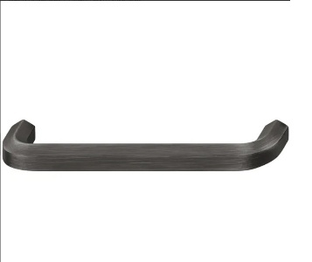  Furnitūra | Stalčių mechanizmai:  a) Stalčiai turi būti montuojami naudojant pilno ištraukimo stalčių bėgelius.  b) Stalčių bėgeliai turi turėti integruotą švelnaus uždarymo (soft-close) mechanizmą arba lygiavertis.  c) Stalčių mechanizmų keliamoji galia turi būti ne mažesnė kaip 30 kg vienam stalčiui.  d) Stalčių bėgeliai turi būti suprojektuoti ne mažiau kaip 60 000 atidarymo ir uždarymo ciklų, arba lygiaverčiam ar geresniam eksploatacijos ciklų skaičiui.  e) Užrakinami stalčiai turi būti komplektuojami su baldams skirtais rakinimo mechanizmais į ne mažiau kaip su 2 atsarginių raktų komplektais.  Rankenėlės:  a) Baldų rankenėlės turi būti pagamintos iš metalo (aliuminio, nerūdijančio plieno arba lygiavertės mechaniniam poveikiui atsparios medžiagos). Rankenėlių dizainas derinamas su perkančiąja organizacija.  Tvirtinimo furnitūra:  a) Baldo konstrukcijoje naudojami tvirtinimo elementai (varžtai, kaiščiai, kampai, laikikliai ir kiti konstrukciniai elementai) neturi būti matomi baldo išorinėse plokštumose.  b) Baldo vidinėse dalyse, kurios yra prieinamos naudotojui atidarius dureles ar stalčius, tvirtinimo elementai turi būti: integruoti konstrukcijoje, arba uždengti specialiais uždengimo dangteliais.  c) Atviri tvirtinimo elementai baldo vidinėse plokštumose neleidžiami, išskyrus furnitūros mechanizmus (pvz., vyrius, stalčių bėgelius ar kitus funkcinės furnitūros elementus).  Suderinamumas:  a) Visa furnitūra turi būti suderinta su kitais baldų sprendiniais, durelių konstrukcija ir baldo funkcija. Furnitūra turi neišsiskirti net ir baldo viduje, turi būti tamsios spalvos (juoda, antracito arba lygiavertė). |  | - .......  - .......  - ......  - ......  - ......  - ......  - ......  - .......  - ......  - ......
1.6. | Reguliavimas | a) Baldas turi būti su reguliuojamomis kojelėmis arba kitu konstrukciniu sprendimu, leidžiančiu kompensuoti grindų nelygumus. Reguliavimo diapazonas turi būti ne mažesnis kaip 10 mm. Reguliavimo mechanizmas turi būti prieinamas montavimo metu. |  | - .......
2. | Daiktų saugojimo spintos prie recepcijos  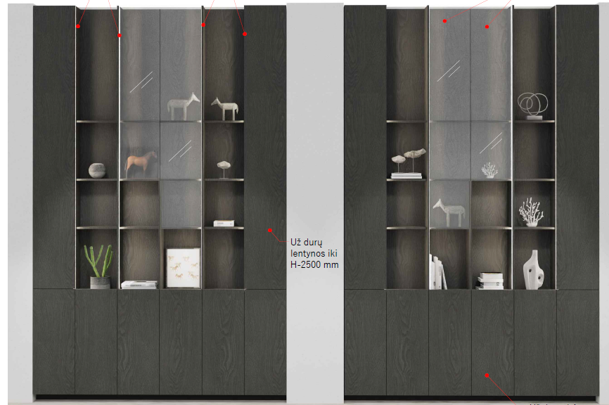 | Bendri išmatavimai: 3370 ± 20 mm x 2420 ± 30 mm x 255 ± 20 mm. | 2 vnt. | .......
2.1. | Baldo konstruktyvas ir fasadai  Lakštinio lukšto pavyzdys | - Baldo fasadas turi būti pagamintas iš ne mažesnio kaip 18 mm storio vidutinio tankio medienos plaušo plokštės (MDF), dengtos medžio lakštiniu lukštu, kurio storis ≥ 0,6 mm, išlaikant ir užtikrinant spalvos vientisumą (spalva artimą vizualizacijai)  - Spintų nematomas korpusas gaminamas ne mažiau kaip 18 mm storio LMDP. Visos briaunos laminuotos ne plonesne kaip 0,8 mm storio ABS juosta. Kraštų apdaila – hermetiška, užtikrinant visišką branduolio apsaugą nuo drėgmės ir mechaninių pažeidimų. ABS juostos spalva ir faktūra identiška LMDP paviršiui.  - LMDP paviršius turi būti atsparus įbrėžimams – ne mažiau kaip 3 lygis pagal EN 14322 arba lygiavertį standartą.  - LMDP paviršiaus atsparumas buitinėms valymo priemonėms – ne mažiau kaip 4 klasė pagal EN 12720 arba lygiavertį standartą.  - Konstruktyvas fiksuojamas prie sienos paslėptais tvirtinimo taškais, užtikrinamas lygus ir stabilus prisitaikymas prie esamų statybinių paviršių.  - Konstrukcija projektuojama taip, kad fasadinė dalis būtų vientisa – be matomų sujungimų.  - Sujungimo mazgai – visi tvirtinimo elementai paslėpti konstrukcijos viduje, mechaniniai arba klijuoti, užtikrinant maksimalų tvirtumą ir stabilumą.  - Jei dėl gamybos ar transportavimo priežasčių naudojami keli baldo segmentai, jų sujungimo vietos turi būti vizualiai nematomos –užtikrinamas paviršiaus faktūros tęstinumas. Sujungimo linijos negali sudaryti vizualaus nutrūkimo ar „siūlės“ efekto. |  | - .....  - .....  - .....  - ......  - ......  - ......  - ......  - ......
2.2. | Tonuotas stiklas | a) Fasadinių durelių užpildas turi būti pagamintas iš grūdinto pilkai tonuoto stiklo, kurio storis ne mažesnis kaip 4 mm ir ne didesnis kaip 6 mm.  b) Stiklo kraštai turi būti šlifuoti ir poliruoti, kad būtų pašalintos aštrios briaunos ir užtikrintas saugus naudojimas.  c) Tonuoto stiklo durelės varstomos su nematoma siūle priklijuotais stiklo lankstais, tamsios spalvos (juoda, antracito arba lygiavertė).  d) Stiklas turi būti grūdintas ir pagamintas pagal EN 12150 arba lygiavertį standartą. |  | - .....  - .....  - .....  - ....
2.3. | Technikos ir kitų elementų integravimas | a) Visose uždarose baldo vietose, kuriose numatoma techninės įrangos laikymo ar naudojimo galimybė, turi būti užtikrinta tinkama ventiliacija. Tam turi būti įrengtos ventiliacijos angos arba perforuoti paneliai, užtikrinantys pakankamą oro cirkuliaciją ir technikos aušinimą.  b) Balde, už durelių, turi būti įrengtas LED apšvietimas, atitinkantis šiuos reikalavimus: šviesos spalvinė temperatūra – 4000 K; galia –9,6 W/m; apšvietimas turi būti valdomas paslėptu baldo jungikliu arba kambario jungikliu, kurio valdymas išvestas į baldo išorę.  c) Visos elektros instaliacijos dalys turi atitikti galiojančius elektros įrenginių saugos standartus; kabeliai turi būti apsaugoti nuo mechaninio pažeidimo.  d) Elektros lizdų kiekis, jų išdėstymas, kabelių praėjimų bei kitų technologinių angų vietos ir matmenys turi būti suderinti su užsakovu, atsižvelgiant į užsakovo pateiktą planuojamos įrangos sąrašą.  e) Baldo gamintojas (tiekėjas) atsako už tikslų technologinių angų išpjovimą, frezavimą, jų kokybišką apdirbimą bei techninės įrangos integravimą pagal su užsakovu suderintus matmenis ir vietas. |  | - .....  - .....  - ......  - ......  - ......
2.4. | Furnitūra | Vyriai:  a) Baldų durelėms turi būti naudojami įleidžiami metaliniai baldų vyriai su integruotu uždarymo slopintuvu (soft-close). Atidarymo kampas – ne mažesnis nei 110°. Vyriai turi būti nematomi iš fasado pusės, (už stiklo durelių gali būti matoma tik lanksto priklijavimui skirta plokštelė). Vyriai turi būti klip tipo (clip-on), leidžiantys lengvai nuimti dureles be įrankių, su galimybe reguliuoti trimis kryptimis (aukštis, gylis, šoninė padėtis). Vyriai turi būti pagaminti iš metalo ir turėti apsaugą nuo korozijos (pvz., nikeliuoti arba lygiaverčio paviršiaus apdorojimo). Vyrių spalva turi būti tamsi (juoda, antracito arba lygiavertė).  Rankenėlės ir varstymas:  a) Baldų fasadai turi būti be išorinių rankenėlių. Fasadai turi būti atidaromi naudojant „push-to-open“ mechanizmą, kuris leidžia atidaryti dureles lengvu paspaudimu. Uždarymas turi būti atliekamas prispaudžiant fasadą. Atidarymo mechanizmas turi būti paslėptas baldo konstrukcijoje. „Push-to-open“ mechanizmas turi turėti reguliavimo galimybę.  b) Baldų durelių uždarymui turi būti naudojamas švelnaus uždarymo (soft-close) mechanizmas, užtikrinantis lėtą ir tolygų durelių užsidarymą. Uždarymo mechanizmas turi būti suderinamas su „push-to-open“ sistema.  Tvirtinimo furnitūra:  a) Baldo konstrukcijoje naudojami tvirtinimo elementai (varžtai, kaiščiai, kampai, laikikliai ir kiti konstrukciniai elementai) neturi būti matomi baldo išorinėse plokštumose.  b) Baldo vidinėse dalyse, kurios yra prieinamos naudotojui atidarius dureles ar stalčius, tvirtinimo elementai turi būti: integruoti konstrukcijoje, arba uždengti specialiais uždengimo dangteliais.  c) Atviri tvirtinimo elementai baldo vidinėse plokštumose neleidžiami, išskyrus furnitūros mechanizmus (pvz., vyrius, stalčių bėgelius ar kitus funkcinės furnitūros elementus).  Suderinamumas:  a) Visa furnitūra turi būti suderinta su kitais baldų sprendiniais, durelių konstrukcija ir baldo funkcija. Furnitūra turi neišsiskirti net ir baldo viduje, turi būti tamsios spalvos. |  | - ......  - ......  - .....  - ......  - ......  - ......  - ......
2.5. | Reguliavimas | a) Baldas turi būti su reguliuojamomis kojelėmis arba kitu konstrukciniu sprendimu, leidžiančiu kompensuoti grindų nelygumus. Reguliavimo diapazonas turi būti ne mažesnis kaip 10 mm. Reguliavimo mechanizmas turi būti prieinamas montavimo metu. |  | - ......

3. | Rūbinės baldas,  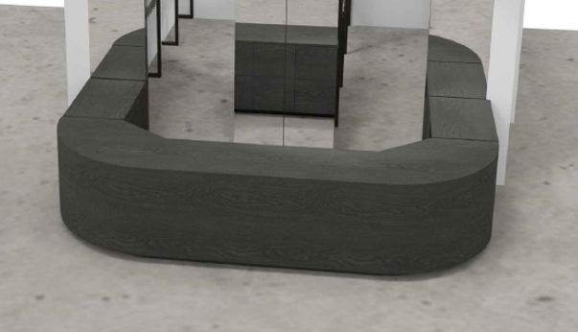 | Bendri išmatavimai: 900 ± 10 mm x 4400 ± 30 mm x 2300 ± 50 mm.  Baldo šonai R 1000 mm ±30 mm. | 1 vnt. | .......
3.1. | Baldo konstruktyvas  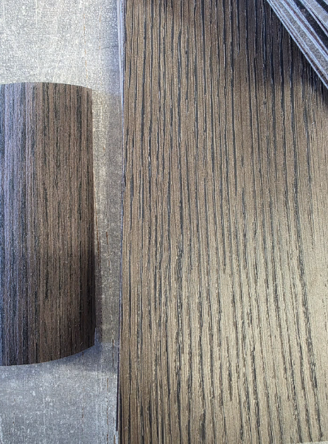  LMDP plokštės ir lakštinio lukšto suderinamumo pavyzdys. | a) Baldo fasadas gaminamas iš ne mažesnio kaip 18 mm vidutinio tankio medienos plaušų plokščių (MDF), dengtų ne mažesnsio kaip 0,8 mm storio, aukšto slėgio laminato (HPL) apdailos sluoksniu. Visos briaunos laminuotos ne plonesne kaip 0,8 mm storio ABS juosta. Kraštų apdaila – hermetiška, užtikrinant visišką branduolio apsaugą nuo drėgmės ir mechaninių pažeidimų.  b) Fasadas gaminamas iš laminuotos medžio drožlių plokštės (LMDP), Storis nemažiau 19 mm. LMDP spalva turi būti maksimaliai suderinta su recepcijos baldo natūralaus lakštinio lukšto spalva.  c) Baldo stalviršiai turi būti pagaminti iš Compact HPL (aukšto slėgio laminato) plokštės arba lygiavertės medžiagos. Plokštės storis ne mažiau 10 mm. Compact HPL arba iš lygiavertės medžiagos plokštė turi būti pagaminta pagal EN 438 standartą arba lygiavertį standartą.  d) Spintų nematomas korpusas gaminamas iš ne mažiau kaip 18 mm storio LMDP.  e) Visos briaunos laminuotos ne plonesne kaip 0,8 mm storio ABS juosta. Kraštų apdaila – hermetiška, užtikrinant visišką branduolio apsaugą nuo drėgmės ir mechaninių pažeidimų. ABS juostos spalva ir faktūra identiška plokštės paviršiui.  f) LMDP paviršius turi būti atsparus įbrėžimams – ne mažiau kaip 3 lygis pagal EN 14322 arba lygiavertį standartą.  g) LMDP paviršiaus atsparumas buitinėms valymo priemonėms – ne mažiau kaip 4 klasė pagal EN 12720 arba lygiavertį standartą.  h) Konstrukcija projektuojama taip, kad fasadinė dalis būtų vientisa – be matomų sujungimų.  i) Sujungimo mazgai – visi tvirtinimo elementai paslėpti konstrukcijos viduje, mechaniniai arba klijuoti, užtikrinant maksimalų tvirtumą ir stabilumą.  j) Lenktas baldo fasadas turi būti pagamintas su R 1000 mm spindulio lenkimu (leistina tolerancija ±50 mm). Fasado paviršius turi būti dengtas aukšto slėgio laminatu (HPL) arba lygiaverte medžiaga, kurio storis ne mažesnis kaip 0,8 mm. HPL danga turi būti klijuojama ant stabilios plokštinės medžiagos pagrindo (pvz., MDF, MDP arba lygiaverčio pagrindo), tinkamo frezavimui ir lenkimui. Fasado paviršiaus dekoras turi atitikti su Užsakovu suderintą spalvą arba dekorą.  k) Konstruktyvas fiksuojamas prie grindų paslėptais tvirtinimo taškais, užtikrinamas lygus ir stabilus prisitaikymas prie esamų statybinių paviršių.  l) Jei dėl gamybos ar transportavimo priežasčių naudojami keli baldo segmentai, jų sujungimo vietos turi būti vizualiai nematomos –užtikrinamas paviršiaus faktūros tęstinumas. Sujungimo linijos negali sudaryti vizualaus nutrūkimo ar „siūlės“ efekto. |  | - .....  - ......  - ......  - ......  - .......  - ......  - ......  - ......  - ......  - .....  - .......  - .....
3.2. | Spintelės | a) Spintelės gaminamos iš LMDP plokštės, storis – ne mažesnis kaip 18 mm. Briaunos ABS nemažiau 0,8 mm storio. Kraštų apdaila – hermetiška, užtikrinant visišką branduolio apsaugą nuo drėgmės ir mechaninių pažeidimų. Spalva ir faktūra identiška plokštės paviršiui.  b) LMDP paviršius turi būti atsparus įbrėžimams – ne mažiau kaip 3 lygis pagal EN 14322 arba lygiavertį standartą.  c) LMDP paviršiaus atsparumas buitinėms valymo priemonėms – ne mažiau kaip 4 klasė pagal EN 12720 arba lygiavertį standartą.  d) Vienoje iš šoninių spintelių turės būti sumontuotas skydelis (pateikiami išmatavimai) Skydelis turės būti nematomas, už baldinių durelių.  e) Dvi spintelės šonuose turi turėti ratukus, kad reikalui esant šias spinteles galėtų pervežti į kitą vietą. Ratukai turi būti fiksuojami, taip pat šios spintelės turi turėti fiksavimą reikiamoje padėtyje kai visas baldas sudaro vientisą visumą. |  | - ......  - .....  - .....  - .....  - ......
3.3. | Vidinė įranga. Technikos ir kitų elementų integravimas  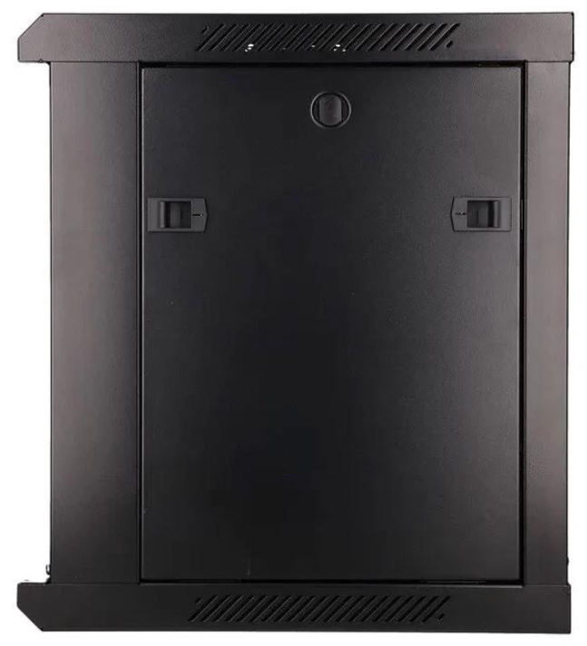 | a) Skydelis integruotas balde. Skydelio išmatavimai (Plotis x gylis x aukštis) 60 cm x 45 cm x 60.5 cm.  b) Visose uždarose baldo vietose, kuriose numatoma techninės įrangos laikymo ar naudojimo galimybė, turi būti užtikrinta tinkama ventiliacija. Tam turi būti įrengtos ventiliacijos angos arba perforuoti paneliai, užtikrinantys pakankamą oro cirkuliaciją ir technikos aušinimą.  c) Balde, už durelių, turi būti įrengtas LED apšvietimas, atitinkantis šiuos reikalavimus: šviesos spalvinė temperatūra – 4000 K; galia –9,6 W/m; apšvietimas turi būti valdomas paslėptu baldo jungikliu arba kambario jungikliu, kurio valdymas išvestas į baldo išorę.  Visos elektros instaliacijos dalys turi atitikti galiojančius elektros įrenginių saugos standartus; kabeliai turi būti apsaugoti nuo mechaninio pažeidimo. Elektros lizdų kiekis, jų išdėstymas, kabelių praėjimų bei kitų technologinių angų vietos ir matmenys turi būti suderinti su užsakovu, atsižvelgiant į užsakovo pateiktą planuojamos įrangos sąrašą. Baldo gamintojas (tiekėjas) atsako už tikslų technologinių angų išpjovimą, frezavimą, jų kokybišką apdirbimą bei techninės įrangos integravimą pagal su užsakovu suderintus matmenis ir vietas. |  | - .....  - .....  - .....
3.4. | Žymėjimas  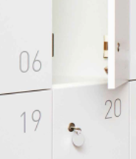  Gaminio analogas | a) Visų spintelių durelės turi turėti žymėjimą, numeraciją, bet nerakinamos. |  | - .....
3.5. | Furnitūra | Vyriai:  a) Baldų durelėms turi būti naudojami įleidžiami metaliniai baldų vyriai su integruotu uždarymo slopintuvu (soft-close). Atidarymo kampas – ne mažesnis nei 110°. Vyriai turi būti nematomi iš fasado pusės. Vyriai turi būti klip tipo (clip-on), leidžiantys lengvai nuimti dureles be įrankių, su galimybe reguliuoti trimis kryptimis (aukštis, gylis, šoninė padėtis). Vyriai turi būti pagaminti iš metalo ir turėti apsaugą nuo korozijos (pvz., nikeliuoti arba lygiaverčio paviršiaus apdorojimo). Vyrių spalva turi būti tamsi (juoda, antracito arba lygiavertė).  Rankenėlės ir varstymas:  a) Baldų fasadai turi būti be išorinių rankenėlių. Fasadai turi būti atidaromi naudojant „push-to-open“ mechanizmą, kuris leidžia atidaryti dureles lengvu paspaudimu. Uždarymas turi būti atliekamas prispaudžiant fasadą. Atidarymo mechanizmas turi būti paslėptas baldo konstrukcijoje. „Push-to-open“ mechanizmas turi turėti reguliavimo galimybę.  b) Baldų durelių uždarymui turi būti naudojamas švelnaus uždarymo (soft-close) mechanizmas, užtikrinantis lėtą ir tolygų durelių užsidarymą. Uždarymo mechanizmas turi būti suderinamas su „push-to-open“ sistema.  Tvirtinimo furnitūra:  a) Baldo konstrukcijoje naudojami tvirtinimo elementai (varžtai, kaiščiai, kampai, laikikliai ir kiti konstrukciniai elementai) neturi būti matomi baldo išorinėse plokštumose.  b) Baldo vidinėse dalyse, kurios yra prieinamos naudotojui atidarius dureles ar stalčius, tvirtinimo elementai turi būti: integruoti konstrukcijoje, arba uždengti specialiais uždengimo dangteliais.  Atviri tvirtinimo elementai baldo vidinėse plokštumose neleidžiami, išskyrus furnitūros mechanizmus (pvz., vyrius, stalčių bėgelius ar kitus funkcinės furnitūros elementus).  Suderinamumas: Visa furnitūra turi būti suderinta su kitais baldų sprendiniais, durelių konstrukcija ir baldo funkcija. Furnitūra turi neišsiskirti net ir baldo viduje, turi būti tamsios spalvos. |  | - .....  - ......  - ......  - ......  - .....
4. | Edukacinė spinta  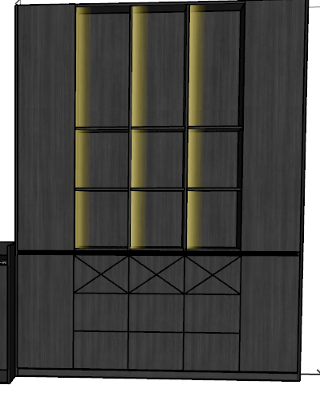 | Bendri išmatavimai: 2800 ± 20 mm x 2100 ± 20 mm x 400 ± 20 mm. | 1 vnt. | .........
4.1. | Baldo konstruktyvas  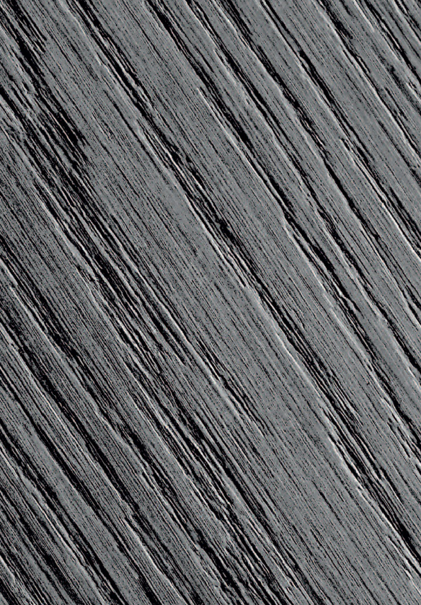  LMDP fasadai turi turėti gilią medžio rievių tekstūrą  LMDP plokštės ir lakštinio lukšto suderinamumo pavyzdys | a) Fasadas gaminamas iš laminuotos medžio drožlių plokštės (LMDP), storis ne mažiau 19 mm. LMDP spalva turi būti maksimaliai suderinta su recepcijos baldo natūralaus lakštinio lukšto spalva.  b) Korpuso plokštės storis – ne mažesnis kaip 18 mm. Spintų nematomas korpusas gaminamas iš LMDP ne mažiau 18 mm storio vienspalvio dekoro.  c) Briaunos ABS ne mažiau 0,8 mm estetiškai apdirbtos. Kraštų apdaila – hermetiška, užtikrinant visišką branduolio apsaugą nuo drėgmės ir mechaninių pažeidimų. Spalva ir faktūra identiška plokštės paviršiui.  d) LMDP paviršius turi būti atsparus įbrėžimams – ne mažiau kaip 3 lygis pagal EN 14322 arba lygiavertį standartą.  e) LMDP paviršiaus atsparumas buitinėms valymo priemonėms – ne mažiau kaip 4 klasė pagal EN 12720 arba lygiavertį standartą.  f) Konstrukcija projektuojama taip, kad fasadinė dalis būtų vientisa – be matomų sujungimų.  g) Sujungimo mazgai – visi tvirtinimo elementai paslėpti konstrukcijos viduje, mechaniniai arba klijuoti, užtikrinant maksimalų tvirtumą ir stabilumą.  Tvirtinimas:  a) Konstruktyvas fiksuojamas prie sienos paslėptais tvirtinimo taškais, užtikrinamas lygus ir stabilus prisitaikymas prie esamų statybinių paviršių. |  | - ......  - ......  - ......  - ......  - .....  - .....  - .....  - ......
4.2. | Tonuotas stiklas | a) Fasadinių durelių užpildas turi būti pagamintas iš grūdinto pilkai tonuoto stiklo, kurio storis ne mažesnis kaip 4 mm ir ne didesnis kaip 6 mm.  b) Stiklo kraštai turi būti šlifuoti ir poliruoti, kad būtų pašalintos aštrios briaunos ir užtikrintas saugus naudojimas.  c) Tonuoto stiklo durelės varstomos su nematoma siūle priklijuotais stiklo lankstais, tamsios spalvos (juoda, antracito arba lygiavertė).  d) Stiklas turi būti grūdintas ir pagamintas pagal EN 12150 arba lygiavertį standartą. |  | - ......  - ......  - ......  - .....
4.3. | LED apšvietimas, bei elektros įrenginių instaliavimas | a) Balde, už durelių, turi būti įrengtas LED apšvietimas, atitinkantis šiuos reikalavimus: šviesos spalvinė temperatūra – 4000 K; galia –9,6 W/m; apšvietimas turi būti valdomas paslėptu baldo jungikliu arba kambario jungikliu, kurio valdymas išvestas į baldo išorę.  b) Visos elektros instaliacijos dalys turi atitikti galiojančius elektros įrenginių saugos standartus; kabeliai turi būti apsaugoti nuo mechaninio pažeidimo.  c) Elektros lizdų kiekis, jų išdėstymas, kabelių praėjimų bei kitų technologinių angų vietos ir matmenys turi būti suderinti su užsakovu, atsižvelgiant į užsakovo pateiktą planuojamos įrangos sąrašą.  d) Baldo gamintojas (tiekėjas) atsako už tikslų technologinių angų išpjovimą, frezavimą, jų kokybišką apdirbimą bei techninės įrangos integravimą pagal su užsakovu suderintus matmenis ir vietas. |  | - .....  - .....  - ......  - ......
4.4. | Furnitūra | Vyriai:  a) Baldų durelėms turi būti naudojami įleidžiami metaliniai baldų vyriai su integruotu uždarymo slopintuvu (soft-close). Atidarymo kampas – ne mažesnis nei 110°. Vyriai turi būti nematomi iš fasado pusės. Vyriai turi būti klip tipo (clip-on), leidžiantys lengvai nuimti dureles be įrankių, su galimybe reguliuoti trimis kryptimis (aukštis, gylis, šoninė padėtis). Vyriai turi būti pagaminti iš metalo ir turėti apsaugą nuo korozijos (pvz., nikeliuoti arba lygiaverčio paviršiaus apdorojimo). Vyrių spalva turi būti tamsi (juoda, antracito arba lygiavertė).  Rankenėlės ir varstymas:  a) Baldų fasadai turi būti be išorinių rankenėlių. Fasadai turi būti atidaromi naudojant „push-to-open“ mechanizmą, kuris leidžia atidaryti dureles lengvu paspaudimu. Uždarymas turi būti atliekamas prispaudžiant fasadą. Atidarymo mechanizmas turi būti paslėptas baldo konstrukcijoje. „Push-to-open“ mechanizmas turi turėti reguliavimo galimybę.  b) Baldų durelių uždarymui turi būti naudojamas švelnaus uždarymo (soft-close) mechanizmas, užtikrinantis lėtą ir tolygų durelių užsidarymą. Uždarymo mechanizmas turi būti suderinamas su „push-to-open“ sistema.  Tvirtinimo furnitūra:  a) Baldo konstrukcijoje naudojami tvirtinimo elementai (varžtai, kaiščiai, kampai, laikikliai ir kiti konstrukciniai elementai) neturi būti matomi baldo išorinėse plokštumose.  b) Baldo vidinėse dalyse, kurios yra prieinamos naudotojui atidarius dureles ar stalčius, tvirtinimo elementai turi būti: integruoti konstrukcijoje, arba uždengti specialiais uždengimo dangteliais.  c) Atviri tvirtinimo elementai baldo vidinėse plokštumose neleidžiami, išskyrus furnitūros mechanizmus (pvz., vyrius, stalčių bėgelius ar kitus funkcinės furnitūros elementus).  Suderinamumas:  a) Visa furnitūra turi būti suderinta su kitais baldų sprendiniais, durelių konstrukcija ir baldo funkcija. Furnitūra turi neišsiskirti net ir baldo viduje, turi būti tamsios spalvos. |  | - ......  - ......  - ......  - .....  - ....  - ......  - ......

 | Edukacijos ir renginiams skirtas baldas  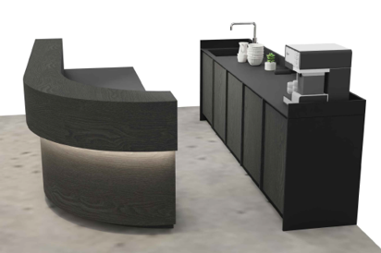  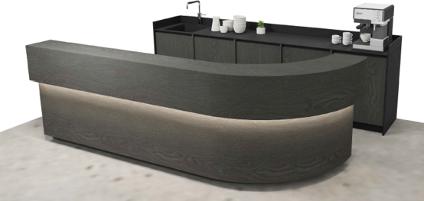 | Bendri išmatavimai: 1100 ± 20 mm x 3100 ± 20 mm x 1100 ± 50 mm.  Baldas tiesus prie sienos 900 ± 20 mm x 3100 ± 20 mm x 700 ± 50 mm  Baldo vienas šonas R 1000 mm ± 30 mm | 1 vnt. | ......
5.1. | Baldo konstruktyvas  LMDP plokštės ir lakštinio lukšto suderinamumo pavyzdys | a) Lenktas baldo fasadas gaminamas iš vidutinio tankio medienos plaušų plokščių (MDF), ne plonesnių nei 18 mm, dengtų aukšto slėgio laminato (HPL), ne plonesnio nei 0,8 mm, apdailos sluoksniu.  b) Baldo stalviršiai turi būti pagaminti iš Compact HPL (aukšto slėgio laminato) plokštės arba lygiavertės medžiagos. Plokštės storis ne mažiau 10 mm. Compact HPL plokštė turi būti pagaminta pagal EN 438 standartą arba lygiavertį standartą.  c) Fasadas gaminamas iš laminuotos medžio drožlių plokštės (LMDP), Storis ne mažiau 19 mm. LMDP spalva turi būti maksimaliai suderinta su recepcijos baldo natūralaus lakštinio lukšto spalva.  d) Korpuso plokštės storis – ne mažesnis kaip 18 mm (tikslinama pagal gamintojo konstrukcinį sprendinį). gaminamas iš LMDP ne mažiau 18 mm storio vienspalvio dekoro.  e) Visos briaunos laminuotos ne plonesne kaip 0,8 mm storio ABS juosta. Kraštų apdaila – hermetiška, užtikrinant visišką branduolio apsaugą nuo drėgmės ir mechaninių pažeidimų. ABS juostos spalva ir faktūra identiška plokštės paviršiui.  f) LMDP paviršius turi būti atsparus įbrėžimams – ne mažiau kaip 3 lygis pagal EN 14322 arba lygiavertį standartą.  g) LMDP paviršiaus atsparumas buitinėms valymo priemonėms – ne mažiau kaip 4 klasė pagal EN 12720 arba lygiavertį standartą.  h) Konstrukcija projektuojama taip, kad fasadinė dalis būtų vientisa – be matomų sujungimų.  i) Sujungimo mazgai – visi tvirtinimo elementai paslėpti konstrukcijos viduje, mechaniniai arba klijuoti, užtikrinant maksimalų tvirtumą ir stabilumą.  j) Lenktas baldo fasadas turi būti pagamintas su R 1000 mm spindulio lenkimu (leistina tolerancija ±50 mm). Fasado paviršius turi būti dengtas aukšto slėgio laminatu (HPL) arba lygiaverte medžiaga, kurio storis ne mažesnis kaip 0,8 mm. HPL danga turi būti klijuojama ant stabilios plokštinės medžiagos pagrindo (pvz., MDF arba lygiaverčio pagrindo), tinkamo frezavimui ir lenkimui. Fasado paviršiaus dekoras turi atitikti su Užsakovu suderintą spalvą arba dekorą.  k) Konstruktyvas fiksuojamas prie grindų paslėptais tvirtinimo taškais, užtikrinamas lygus ir stabilus prisitaikymas prie esamų statybinių paviršių.  Jei dėl gamybos ar transportavimo priežasčių naudojami keli baldo segmentai, jų sujungimo vietos turi būti vizualiai nematomos –užtikrinamas paviršiaus faktūros tęstinumas. Sujungimo linijos negali sudaryti vizualaus nutrūkimo ar „siūlės“ efekto. |  | - .....  - .....  - ......  - .....  - .....  - .....  - ......  - ......  - .....  - ......  - ......
5.2. | Vidinė įranga. Technikos ir kitų elementų integravimas | a) Balduose turės būti sumontuota užsakovo pateikta buitinė technika,  b) Stalviršyje paruoštos ir sumontuotos praustuvo ir maišytuvo skylės pagal užsakovo pateiktą gaminių sąrašą. Tiekėjas neprivalo atlikti santechnikos darbų.  c) Balde, už durelių, turi būti įrengtas LED apšvietimas, atitinkantis šiuos reikalavimus: šviesos spalvinė temperatūra – 4000 K; galia – 9,6 W/m; apšvietimas turi būti valdomas paslėptu baldo jungikliu arba kambario jungikliu, kurio valdymas išvestas į baldo išorę. LED  d) Visose uždarose baldo vietose, kuriose numatoma techninės įrangos laikymo ar naudojimo galimybė, turi būti užtikrinta tinkama ventiliacija. Tam turi būti įrengtos ventiliacijos angos arba perforuoti paneliai, užtikrinantys pakankamą oro cirkuliaciją ir technikos aušinimą.  e) Visos elektros instaliacijos dalys turi atitikti galiojančius elektros įrenginių saugos standartus; kabeliai turi būti apsaugoti nuo mechaninio pažeidimo.  f) Elektros lizdų kiekis, jų pozicijos, kabelių praėjimų bei kitų angų vietos ir gabaritai derinami su Užsakovu pagal jų pateikiamą planuojamos įrangos sąrašą ir gamintojų technines specifikacijas.  g) Baldo gamintojas (tiekėjas) atsako už tikslų technologinių angų išpjovimą, frezavimą, jų kokybišką apdirbimą bei techninės įrangos integravimą pagal su užsakovu suderintus matmenis ir vietas. |  | - .....  - .....  - .....  - ....  - .....  - .....  - .....
5.3. | Papildoma furnitūra | a) Balde integruoti 3 stalčiai su mediniais stalo įrankių dėklais pritaikytais įvairių stalo įrankių laikymui. Tikslus įdėklų išplanavimas derinamas su perkančiąją organizacija. |  | - .....
5.4. | Furnitūra 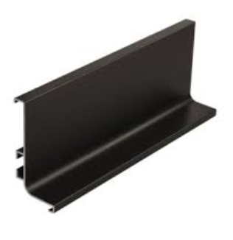  Rankenėlės profilio pavyzdys. | Vyriai:  a) Baldų durelėms turi būti naudojami įleidžiami metaliniai baldų vyriai su integruotu uždarymo slopintuvu (soft-close). Atidarymo kampas – ne mažesnis nei 110°. Vyriai turi būti nematomi iš fasado pusės. Vyriai turi būti klip tipo (clip-on), leidžiantys lengvai nuimti dureles be įrankių, su galimybe reguliuoti trimis kryptimis (aukštis, gylis, šoninė padėtis). Vyriai turi būti pagaminti iš metalo ir turėti apsaugą nuo korozijos (pvz., nikeliuoti arba lygiaverčio paviršiaus apdorojimo). Vyrių spalva turi būti tamsi (juoda, antracito arba lygiavertė).  Rankenėlės ir varstymas:  - Baldų fasadai – be išorinių rankenėlių, vietoje rankenėlės naudojamas profilis ertmei suformuoti rankos užkišimui leidžiančiam dureles paimti už vidinės pusės (pridedamas rankenėlės pvz). Švelnaus uždarymo tipas (soft-close), užtikrinantis tylų, tolygų užsidarymą, be smūgio.  Stalčių mechanizmai:  a) Stalčiai turi būti montuojami naudojant pilno ištraukimo stalčių bėgelius.  b) Stalčių bėgeliai turi turėti integruotą švelnaus uždarymo (soft-close) mechanizmą arba lygiavertis.  c) Stalčių mechanizmų keliamoji galia turi būti ne mažesnė kaip 30 kg vienam stalčiui.  d) Stalčių bėgeliai turi būti suprojektuoti ne mažiau kaip 60 000 atidarymo ir uždarymo ciklų, arba lygiaverčiam ar geresniam eksploatacijos ciklų skaičiui.  Tvirtinimo furnitūra:  a) Baldo konstrukcijoje naudojami tvirtinimo elementai (varžtai, kaiščiai, kampai, laikikliai ir kiti konstrukciniai elementai) neturi būti matomi baldo išorinėse plokštumose.  b) Baldo vidinėse dalyse, kurios yra prieinamos naudotojui atidarius dureles ar stalčius, tvirtinimo elementai turi būti: integruoti konstrukcijoje, arba uždengti specialiais uždengimo dangteliais.  c) Atviri tvirtinimo elementai baldo vidinėse plokštumose neleidžiami, išskyrus furnitūros mechanizmus (pvz., vyrius, stalčių bėgelius ar kitus funkcinės furnitūros elementus).  Suderinamumas:  a) Visa furnitūra turi būti suderinta su kitais baldų sprendiniais, durelių konstrukcija ir baldo funkcija. Furnitūra turi neišsiskirti net ir baldo viduje, turi būti tamsios spalvos. |  | - .....  - .....  - .....  - .....  - .....  d) ......  - .....  b) ......  c) .........  a) ...........

